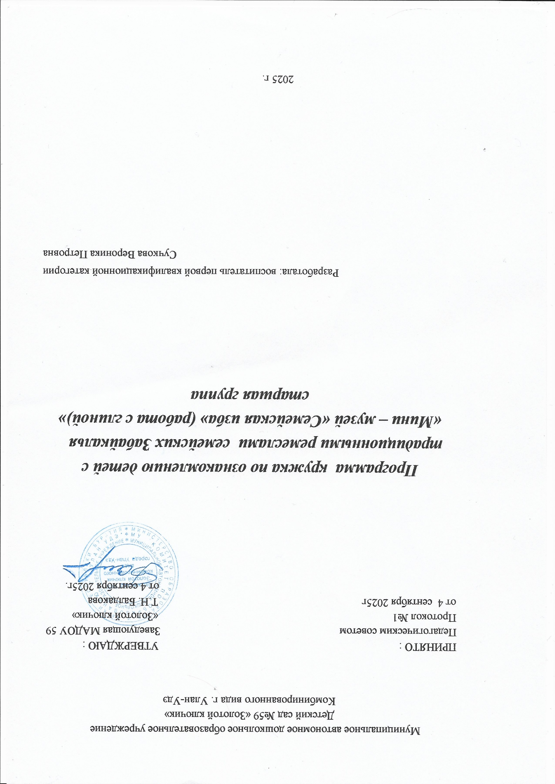

Пояснительная записка
Программа по приобщению детей к культуре семейских Забайкалья – это планомерный процесс воспитания и образования детей дошкольного возраста, и, в соответствие с реализацией программы наш детский сад выбрал одно из направлений по художественно-эстетическому воспитанию детей – знакомство с ремесленной культурой семейских Забайкалья. Непосредственно с изготовлением керамических изделий, основами гончарного дела, ткачеством и плетением.
Программа позволяет решать задачи следующих образовательных областей.
Познавательное развитие: формирование познавательных действий, развитие воображения и творческой активности; формирование первичных представлений об объектах предметного мира семейских (домашняя утварь, орудия труда, убранство дома).
Речевое развитие: владение речью как средством общения и культуры, обогащение активного словаря.
Художественно-эстетическое развитие: развитие предпосылок ценностно-смыслового восприятия и понимания предметов культурного наследия семейского народа (словесного, изобразительного, прикладного, мира природы; становление эстетического отношения к окружающим предметам, миру. Реализация самостоятельной творческой активности детей.
Как известно, культура семейских богата и разнообразна обычаями, традициями, укладом жизни. Воспитанием детей занимались женщины и трудовое воспитание стояло на первом месте. Кроме земледелия, огородничества и животноводства у семейских были популярными и ремесла, например: ткачество, прядение, плетение, гончарное дело и др.
Мы в детском саду на занятиях с детьми стараемся больше узнать об особенностях жизни семейских, изучать трудовую деятельность, в том числе и гончарное дело.
Мастер-классы по работе с глиной разработаны и рассчитаны на детей старшего возраста.
Цель: Формировать начальное представление о традиционных ремеслах семейских, позитивное отношение к различным видам труда посредством ранней профориентации дошкольников и освоения навыков работы на гончарном круге.
Задачи:
Образовательные:
- Привлечь детей к активной работе по изучению традиционных ремесел семейского народа (ткачество, плетение, гончарное дело).
- в основе материалов музея «Семейская изба» формировать умения распознавать связь реалий современного труда и быта с предметами старинного обихода.
- Обогащать речь детей, расширять и активизировать словарь.
- познакомить со свойствами глины, инструментами и оборудованием гончарного производства;
- познакомить с профессией людей, связанных с гончарным производством;
- познакомить с техникой безопасности при работе на детской детском гончарном круге;
- сформировать элементарные навыки работы с глиной на гончарном круге.
Развивающие:
- Развивать познавательные, художественные и творческие способности.
- развивать интерес к предметам прошлого и настоящего, осознание их культурной преемственности.
Воспитательные:
Воспитывать чувство любви к родной земле, уважение к традициям народа и народным умельцам.
Данная программа позволяет создать условия для самореализации творческой личности ребенка. Важная роль отводится формированию у детей культуры труда: содержанию в порядке рабочего места, экономии материалов и времени, планированию работы, правильному обращению с инструментами, соблюдению правил безопасной работы.
Исходя из этого, данная программа опирается на следующие принципы:
- от простого к сложному;
- систематичности и последовательности;
- индивидуального подхода;
- доступности обучения и посильности труда.
Условия реализации программы:
- срок реализации - 1 год, 1 занятие в неделю, продолжительностью не
более 25 минут.
В практике работы использую следующие виды деятельности:
- трудовая;
- игровая;
- познавательно-исследовательская;
- конструктивная;
- коммуникативная.
Способы организации работы
Программа кружка предполагает соединение игры, труда и обучения в единое целое, что обеспечивает единое решение познавательных, практических и игровых задач. Работа проводится в игровой форме, в основе лежат творческая деятельность, т.е. создание оригинальных творческих работ.
Основными видами работ является:
- ручная лепка: лепка простых форм; лепка животных, сказочных существ, лепка игрушек, чайной посуды;
- лепка на гончарном круге: лепка посуды – чашка, блюдце, кувшин.
Основные способы ручной лепки:
1.Конструктивный способ - предмет изготавливается из отдельных частей. Дети изготавливают каждую часть изделия из отдельных кусочков глины, а затем скрепляют их между собой. Изделие начинают изготавливать из наибольшей части (животных — с туловища), а затем переходят к выполнению меньших (шея, голова, ноги, хвост и тому подобное). Когда отдельные части для изделия заготовлены, их объединяют в одно целое, сравнивая по величине и форме, уточняют их пространственное расположение, плотно соединяют и прилепляют друг к другу, обобщают форму.
2.Пластический способ - лепка из целого куска, когда все части вытягиваются из одного куска глины. Наметив основную форму, например, животного, переходят к вытягиванию таких частей, как шея, голова, хвост, конечности.
3. Комбинированный способ - этот вид включает в себя как конструктивный, так и пластический.
Основные способы лепки на гончарном круге:
1.Конструктивный способ - лепка на гончарном круге изделия изготавливается из отдельных частей, (например, лепка чашки: дети изготавливают отдельно чашку, путем вытягивания вверх и расширения изделия до нужной высоты, затем сглаживания изделия и выравнивания краев готового изделия. Затем дети лепят на гончарном круге ручку для чашки, путем углубление и расширение изделия до получения ободка, сглаживание неровностей, а затем прикрепляют ручку к чашке).
2.Пластический способ - лепка на гончарном круге из целого куска, (например, лепка кувшина, путем вытягивание вверх, небольшое расширение ,сужение, сглаживание изделия, выравнивание края изделия).
Методы и приемы работы на гончарном круге
Подача учебного материала рассчитана на последовательное и постепенное расширение теоретических знаний и практических умений и навыков. Обучая техническим приемам работы, постоянно отслеживаются результаты усвоения программы.
Вначале обучение с детьми проводится индивидуально. Медленно и размеренно показать необходимые действия работы на гончарном круге. Значение имеет не только показ, но и объяснение. Поэтому надо пояснить каждое свое действие. После ознакомления с материалом и по мере приобретения навыков работы на гончарном круге работа проводится с группой детей (3-4 ребёнка). Особым приемом при организации групповой формы работы является ориентирование детей на создание так называемых «творческих пар» с учетом их опыта работы.
Методы и приемы обучения:
- наглядные: наблюдение, демонстрация изделий, наглядных пособий, демонстрация трудовых процессов, выставки. Метод используется во взаимосвязи со словесными и практическими методами, и предназначается для наглядно-чувственного ознакомления детей с объектами в их натуральном виде или в виде рисунков, репродукций. Можно использовать с этой целью и экранные технические средства. Метод демонстрации помогает правильно понять и передать форму и строение предмета, его цвет;
- словесные: рассказ, беседа, пояснение, объяснение предстоящей деятельности - изложение информации детям, которая применяется при изучении нового материала или предстоящей деятельности. Эффективность этого метода в значительной мере зависит от культуры речи самого педагога, от ее образности, эмоциональной выразительности, доступности для детского понимания. Словесный метод позволяет в кратчайший срок передать большую по объему информацию.
Использование метода объяснения требует: точного и четкого формулирования задачи, последовательного раскрытия этой задачи, привлечения ярких примеров, безукоризненной логики изложения; оценка деятельности – оценивание результата деятельности детей. При оценке готовых работ используется показ и анализ детских работ в качестве приёма, помогающего детям понять достижения и ошибки в своей работе. Анализ может быть как коллективный, так и индивидуальный;
- практические: детальный показ действий – его можно показать жестом и приемом выполнения действия. Если ребенок не уверен в своих действиях, то можно использовать такой прием как движение вместе с ребенком, ведя его руку. Это дает возможность ребенку ощутить правильность действий;
- многократный прием – это повторное и многократное выполнение практического действия с целью его закрепления . Этот прием применяется на различных этапах практической деятельности. Если ребенок при выполнении практических действий проговаривает предстоящие операции, то это помогает педагогу обнаружить типичные ошибки, вносить коррективы в действия ребенка;
- собственная трудовая деятельность детей является необходимым средством трудового воспитания, нельзя научиться чему – либо, не делая собственную работу. В собственной трудовой деятельности дети обучаются конкретным трудовым умениям и навыкам, добиваются результата, удовлетворяют свою
Способы и направления поддержки детской инициативы
Поддержка детской инициативы основывается на базовых концепциях, сформированных Стандартом дошкольного образования и заключается в создании условий для свободного выбора детьми различных видов деятельности, а также для принятия ими самостоятельных решений. Педагог способствует созданию условий для поддержки детской индивидуальности и инициативы. Он не спешит прийти на помощь, а своим советом нацелить детей на поиск вариантов решения, тем самым вызывает у детей чувство радости и гордости от успешных инициативных действий. Дети самостоятельно выбирают, чем бы они хотели заняться , используя полученные ранее знания.
Способы и направления поддержки детской инициативы происходят через:
- создание внутренней мотивации на выполнение работы;
- формирование установок «Я могу», «Я сумею»;
- создание ситуации успеха для каждого ребенка: «Это очень просто, я тебе помогу»;
- выбор оптимального уровня нагрузки (в соответствии со способностями и возможностями ребенка так, чтобы он справился с заданием);
- отказ педагога от высказывания оценок и критики в адрес ребенка;
- положительная оценка (как итогового, так и промежуточного результата);
- косвенная (не директивная) помощь (подсказать желаемое действие, направить и т. д.);
- обращаться к детям, с просьбой продемонстрировать свои достижения и научить его добиваться таких же результатов сверстников;
- поощрять желание создавать что - либо по собственному замыслу; обращать внимание детей на полезность будущего продукта для других или ту радость, которую он доставит кому то - маме, бабушке, папе, другу (любой продукт детской деятельности имеет свое практическое применение).
Особенности взаимодействия педагогического коллектива с семьями воспитанников
В основе взаимодействия ДОО и семьи лежит сотрудничество педагога и родителей, которое предполагает равенство позиций партнеров, уважительное отношение друг к другу взаимодействующих сторон с учетом индивидуальных возможностей и способностей.
Работа с родителями строится по двум основным направлениям:
1. информационное направление:
- информация о деятельности кружка;
- индивидуальные консультации, беседы;
- анкетирование.

Практическое направление:
- участие родителей в работе кружка вместе с детьми (по желанию).
Планируемые результаты освоения программы
По окончании обучения, по программе дети должны знать:
- свойства глины, инструменты и оборудование гончарного производства;
- профессии людей, связанных с гончарным производством;
- технику безопасности при работе на детской детском гончарном круге;
- как готовить глину к работе;
- как лепить из глины фигурки с натуры разными способами;
- основные приемы работы на гончарном круге;
- лепить на гончарном круге, блюдце, чашку, ручку для чашки;
уметь:
- лепить разными способами фигурки с натуры;
- лепить на гончарном круге блюдце, чашку, ручку для чашки;
- расписывать чайную пару;
- задумывать свое изделие и показывать готовый результат;
- уметь оценивать результат своей деятельности, любоваться, созданным самостоятельно, результатом труда;
- доводить начатое дело до конца.
Технологическая карта
Творческая деятельность разделена на три блока: познавательный, практический, творческий.
В процессе работы дети знакомятся с глиной, изделиями из глины, проводится экспериментальная деятельность по выявлению свойства глины, продуктивная деятельность – как совместная деятельность с педагогом, так и самостоятельная деятельность детей: лепка из глины руками и лепка на гончарном круге, раскрашивание готовых изделий.

Примерное планирование образовательной деятельности

№  п/п | Тема |  | Содержание
 |  | Познавательный блок
1. | Знакомство с глиной, как природным  материалом |  | Дать представление о том, что глина – природный материал, добывается из недр земли. Какая глина, где добывается. Рассматривание куска глины, картин с изображением мест добычи глины, какая бывает глина. Чем она отличается одна от другой, для чего она предназначена.
2. | Чудо глина |  | Выявление свойства глины, сравнивание свойств сухой и мокрой глины. Дать знания о свойствах сухой и мокрой глины, чем она отличается, что с ней можно делать.
3. | Знакомство с изделиями из глины |  | Познакомить детей с краткой историей керамики, с изделиями из глины, которую человек научился делать; с разнообразием декоративно – прикладного искусства.
4. | Музей «Семейская изба» |  | Дать представление о жизни людей в старину, об изготовлении и использовании глиняной посуды в быту. Чем служила такая посуда людям, почему её ценили.  Рассматривание изделий из глины, тактильное восприятие, рассказ об использовании глиняной посуды в старину. Как использовали глиняную посуду для хранения холодных продуктов и для приготовления горячих блюд.
5. | Труд гончара |  | Познакомить с трудом гончара, инструментами необходимыми гончару для работы.
7. | Знакомство с гончарным кругом |  | Познакомить с устройством гончарного круга, с основными приемами лепки на гончарном круге.
Практический блок
1. | Экспериментальная деятельность |  | Проведение эксперимента: сухую глину замачивают, смотрят результат, выявляют свойства, сравнивают, делают выводы. Воспитатель предлагает полепить из мокрой глины. Делает выводы, какую глину лучше использовать для лепки.
2. | Подготовка глины к лепке |  | Обучать детей подготавливать глину к работе.
3. | Техника безопасности при работе на детском гончарном круге |  | Вводный инструктаж при работе на детском гончарном круге
4. | Работа на гончарном круге |  | Текущий инструктаж при работе на детском гончарном круге. Обучать детей основным приемам работы на гончарном круге.
Творческий блок
1. | Лепка плоскостных фигур - печенье для кукол |  | Совершенствовать умение лепить из глины плоскостные фигуры, используя фигурные формочки.
2. | Ручная лепка фигурок – дымковская барыня |  | Создавать условия для формирования умения детей распределять необходимое количество глины для работы, лепить с натуры, рассматривая игрушку со всех сторон. Совершенствовать умение оформлять свою работу стекой. Лепить пластическим способом – из одного куска глины туловище, голова, шея, а также лепка путем налепа – слепить мелкие детали, прикрепить к изделию.
3. | Ручная лепка фигурок – дымковская лошадка |  | Создавать условия для формирования умения детей распределять необходимое количество глины для работы, лепить с натуры, рассматривая игрушку со всех сторон. Совершенствовать умение оформлять свою работу стекой. Лепить пластическим способом – из одного куска глины туловище, голова, шея, а также лепка путем налепа – слепить мелкие детали, прикрепить к изделию.
4. | Ручная лепка фигурок – дымковский петушок |  | Создавать условия для формирования умения детей распределять необходимое количество глины для работы, лепить с натуры, рассматривая игрушку со всех сторон. Совершенствовать умение оформлять свою работу стекой. Лепить пластическим способом – из одного куска глины туловище, голова, шея, а также лепка путем налепа – слепить мелкие детали, прикрепить к изделию.
5. | Раскрашивание фигурок |  | Создать условия для оформления своих работ, формировать умение красочно раскрашивать изделия гуашью – использование разных оттенков красок
6. | Лепка чашки на гончарном круге |  | Текущий инструктаж при работе на детском гончарном круге. Обучать приемам лепки на гончарном круге чашки. Совершенствовать умение скатывать шар, сдавливать его пальцами. Формировать умение оформлять края чашки, сглаживать поверхность у чашки.
7. | Лепка ручки для чашки |  | Текущий инструктаж при работе на детском гончарном круге. Обучать детей приемам лепки на гончарном круге ручки для чашки.
8. | Лепка тарелочки |  | Текущий инструктаж при работе на детском гончарном круге. Обучать приемам лепки на гончарном круге тарелочки. Формировать умение оформлять края тарелочки, сглаживать поверхность у нее.
9. | Роспись чайной пары |  | Знакомство с особенностью росписи, индивидуальностью каждого промысла. Формировать умение наносить на готовое изделие декоративный рисунок, умение использовать разные оттенки красок, проводить тонкую линию кистью на изделии.

Материал для моделирования поделок:
- глина.
Инструменты для моделирования поделок:
- детские гончарные круги - выполнены из экологически безопасного материала (пластик); рычаг для включения скорости: большой и маленькой.
- емкости с водой, стеки;
- клеенки;
- леска;
- доска для сушки готовых изделий;
- салфетки для удаления лишней воды;
- влажные салфетки.
Материалы и инструменты для декорирования:
- гуашь;
- стаканчики с водой;
- кисточки.

Используемая литература :

1. Бугамбаев М. Гончарное ремесло – Керамика - Ростов – на - Дону: Феникс, 2000.
2. Горичева В.С. Сделаем сказку из глины. - Ярославль, Академия развития, 1998.
3. Лыкова И.А. Лепим, Фантазируем, играем. – Москва: ТЦ Сфера, 2000.
4. Лыкова И.А. Пластилиновый петушок. - Москва: ТЦ Сфера, 2012.
5. Литвинович О. В. Совместная трудовая деятельность в детском саду /
6. Литвинович О.В. // Дошкольная педагогика. – 2010.
7. Маркова Т. А. Воспитание трудолюбия у дошкольников. /
Книга для воспитателя детского сада. / Т. А. Маркова.
Москва: Просвещение, 1991.
8. Новиковская О. А. Ум на кончиках пальцев – Москва.
АСТ – Пресс, 2007.
9. Проснякова Т.Н. Творческая мастерская – Москва:
Просвещение, 1991.
10. Поверин А. Гончарное дело. Техника, приемы, изделия.- Москва.
АСТ – Пресс, 2007.
8. Федотова Г.Я. Послушная глина. Москва. АСТ – Пресс, 1999.
9. Халезова Н.Б. Народная пластика и декоративная лепка в детском саду.
Москва: Просвещение, 1984.
10. Цирулик Н.А., Проснякова Т.Н. Умные руки –Москва: ТЦ Сфера, 2005.

